# **Παρουσίαση Προγραμμάτων Σχολικών Δραστηριοτήτων**

## *Διαδικτυακές Συναντήσεις Μαθητικής Έρευνας και Δημιουργίας*

**2ης ημέρας**

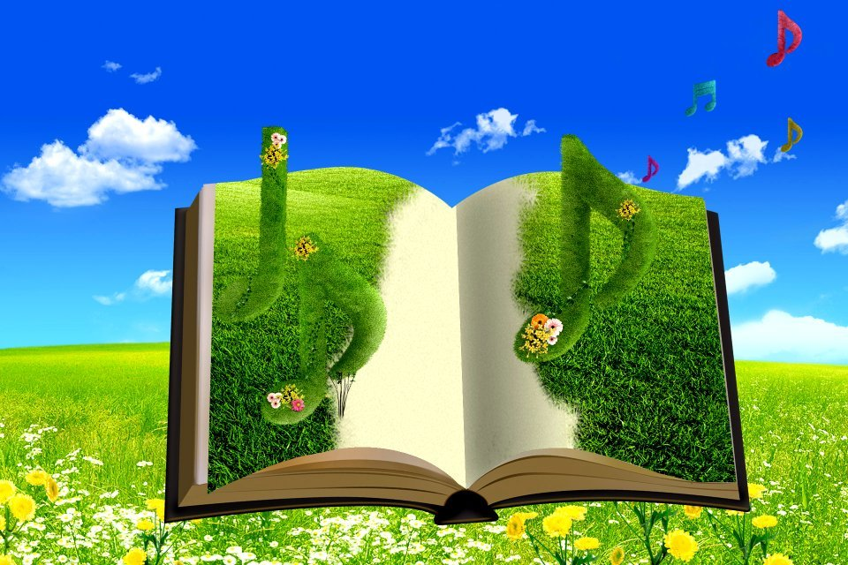

**Πέμπτη 16 ΜΑΙΟΥ 2024**

**ΠΡΟΓΡΑΜΜΑ**

09:00 - 09:15 **Έναρξη – καλωσόρισμα**

*Σπαρτινού Μαρία - Γεωργία* Υπεύθυνη Σχολικών Δραστηριοτήτων ΔΔΕ Κυκλάδων

*Βλάχος Ιωάννης* - Υπεύθυνος Πολιτιστικών Θεμάτων ΔΔΕ Αχαΐας

*Παπαϊωάννου Ιωάννα -* Υπεύθυνη Περιβαλλοντικής Εκπαίδευσης ΔΔΕ Αχαΐας

09:15 - 09:30 **9ο ΓΕ.Λ Πάτρας**

*‘‘Εργαστήριο μαθηματικών μηχανών’’*

Εκπαιδευτικοί: κ*. Ντόντος Γεώργιος*

Μαθητές/τριες:

09:30 - 09:45 **Ημερήσιο Γυμνάσιο Δάφνης**

*‘‘Μαθητές /τριες-Ιστοριοδίφες της τοπικής μας ιστορίας’’*

Εκπαιδευτικός: κ*.* *Ρήγα Αγγελική*

Μαθήτριες:

09:45 - 10:00 **Γυμνάσιο Ψωφίδας**

*‘‘Περιβάλλον & Λαογραφία: Οικισμοί και φρούρια στο νερό’’*

Εκπαιδευτικοί: κ. *Τσακουμάνγκου Πηνελόπη*

Μαθητές/τριες:

10:00 - 10:15 **Γυμνάσιο με Λ.Τ Γαυρίου**

*‘‘Ταξίδι στην Τέχνη’’*

Εκπαιδευτικοί: κ. *Κώτση Ευγενία*

Μαθητές/τριες: *Γκιάτα Αγγελική, Γιαννίση Βιολέτα, Πεστάνι Ρουκγιάνα, Πεστάνι Ισέλντα, Τρίμπαλης Δημήτριος*

10:15 - 10:30 **ΓΕ.Λ Δάφνης**

*‘‘Κοινωνικά δίκτυα και επιρροές σε τομείς της καθημερινότητάς μας - Τρόπος ζωής και Τουρισμός’’*

Εκπαιδευτικοί: κ. *Κλωνή Μαρία*

Μαθητές/τριες:

10:30 - 10:45 **ΕνΕΕΓυΛ Νάξου**

*‘‘Χαρουπιά, το δέντρο που αντιστέκεται, το δέντρο που συμβάλλει’’*

Εκπαιδευτικοί: κ. *Φαρασιώτη Βασιλική*

Μαθητές/τριες: *Βαθρακοκοίλη Παρασκευή, Κονδύλης Απόστολος, Ντοπέσι Ανέστι, Περιάλης Ήλίας, Αναματερού Κυριακή, Γκόλφης Εμμανουήλ*

10:45 - 11:00 **2ο ΓΕ.Λ Αιγίου**

*‘‘Βιώσιμες πόλεις: Ένα ρεπορτάζ στην πόλη του Αιγίου’’*

Εκπαιδευτικοί: κ. *Μελισή Παρασκευή*

Μαθητές/τριες:

11:00 - 11:15 **12ο ΓΕ.Λ Πάτρας**

*‘‘Δράση για το κλίμα’’*

Εκπαιδευτικοί: κ. *Στρατόπουλος Βασίλειος*

Μαθητές/τριες:

11:15 - 11:30 **Συζήτηση- ανταλλαγή απόψεων**

11:30 - 11:45 **Γυμνάσιο Σκαδού**

*‘‘Τα φαντά στ΄Απεράθου’’*

Εκπαιδευτικοί: κ. *Δεσποτίδου Ειρήνη*

Μαθητές/τριες: *Πολυκρέτη Παρασκευή & Πρωτονοταρίου Ευδοκία*

11:45 - 12:00 **3ο Γυμνάσιο Αιγίου**

*‘‘Ένα κτήριο αφηγείται...’’*

Εκπαιδευτικοί: κ. *Γκίκα Κωνσταντίνα*

Μαθητές/τριες:

12:00 - 12:15 **3o Γυμνάσιο Αιγίου**

*‘‘Αποστολή Νερό: Σταγόνα τη σταγόνα… πλουτίζω ωκεανό’’*

Εκπαιδευτικοί: κ. *Μουκριώτη Γεωργία*

Μαθητές/τριες:

12:15 - 12:30 **Γυμνάσιο Με Τ.Λ. Σερίφου**

*‘‘Η Χλωρίδα και η Πανίδα της Σερίφου στον Φακό. Μια Φωτογραφική Εξερεύνηση του Οικοσυστήματος της Σερίφου’’*

Εκπαιδευτικοί: κ. *Μπούρτζινου Δήμητρα & Μιχάλαινας Χρήστος*

Μαθητές/τριες: *Κυρίτση Χριστίνα Νίκη , Κορτέσης Αθανάσιος* *Παντελεήμων*

12:30 - 12:45 **Ιδιωτικό Λύκειο "Αναγέννηση" Πάτρας**

*‘‘Η Σύρος του Ροΐδη και του Βαμβακάρη ‘’*

Εκπαιδευτικοί: κ. *Ραφτούλη Σοφία*

Μαθητές/τριες:

12:45 - 13:00 **8ο ΓΕ.Λ ΠΑΤΡΩΝ**

*‘‘Συνομιλώντας με τα Αστέρια!’’*

Εκπαιδευτικοί: κ. *Καρκούλιας Βασίλειος*

Μαθητές/τριες:

13:00 - 13:15 **Γυμνάσιο Σκαδού**

*STREAMing Together: "Η όπερα διαδραστικά στα σχολεία"*

Εκπαιδευτικοί: κ. *Πολυτίδου Χρυσούλα*

Μαθητές/τριες: *Πολυκρέτη Παρασκευή, Φρατζέσκος Νικηφόρος*

13:15 - 13:30 **Συζήτηση- ανταλλαγή απόψεων**

13:30 **Κλείσιμο της 1ης ημέρας των παρουσιάσεων**